1. - conceitos iniciais sobre estrutura de dados, arrays e registro

aprenda oque são estrutura e dados e algoritmos

objetivos

1. o que é estrutura de dados
2. vetores e matrizes
3. registro

O uqe é estrutura de dados ?

estrutura de dados é uma estrutura organizada de dados na memoria de um computador ou em qualquer dispositivo de armazenamentod, de frma que os dados possam ser utilizados de formas correta

para os dados serem tratados de forma correta, temos as estruturas de dados

essas estruturas encontram muitas aplicações no desenvolvimento de sistemas, sendo que algumas são altamente especializadas e utilizadas em tarefas especificas.

usando as estrutura s adequadas através de algoritmos, podemos trabalahar com uma dfrande quantidade de dados, como aplicações em bancos de dados ou serviços de buscas

Algoritmo

Um algoritmo é um conjunto de instruções estruturadas e ordenadas, seu objetivo é realizar uma tarefa ou operação especifica.

Os algoritmos são utilizados para manipular dados nas estruturas de várias formas, como por exemplo : inserir, excluir, procurar e ordenar dados. ( CRUD)

“instruções ordenadas estruturadas”

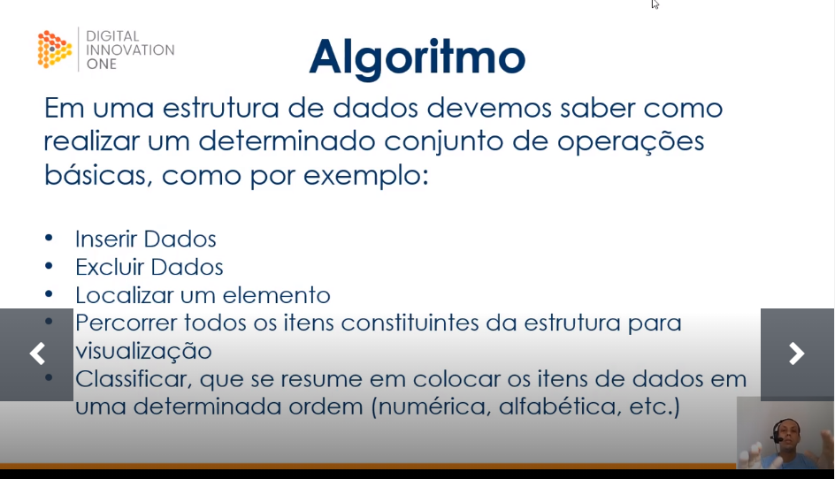

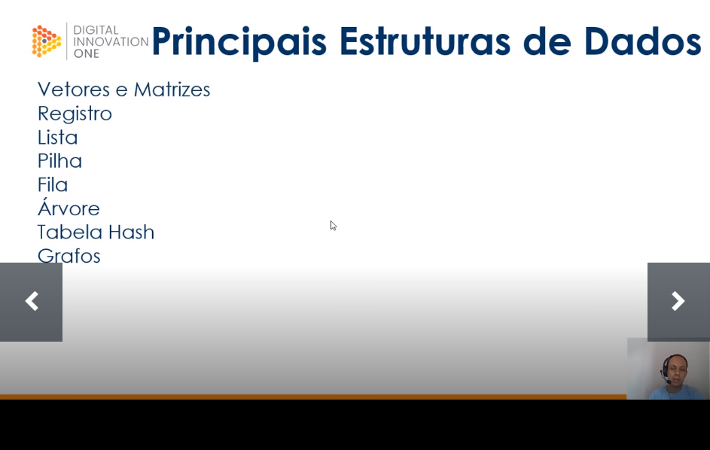

VETORES E MATRIZES

Vatores e matrizes ou Arrays são estruturas de dados simples que podem auxiliar quando há muitas variáveis do msm tipo em um algoritmo, tipo um grupo de inteiros

tipo criar um vetor de nomes, ter 5 nomes em uma única variável

vetor ou array uni-dimensional é uma variável que armazena varias variáveis do msm tipo.

O vetor é uma estrutura de dados indexada, que pode armazenar uma determinada quantidaxe de valores do msm tipo

iniciando em 0 até onde quiser

array tem como sintax usar chaves “[]” ao lado do nome da variável

ex de vetor em portugol

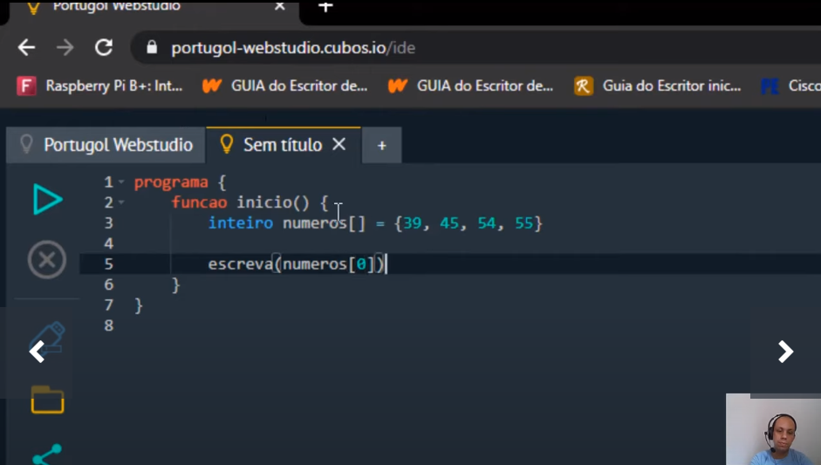

exemplo de algoritmo de busca, onde o usuário coloca o numero e o programa verifica se existe ou não, se existe ele passa a posição do vetor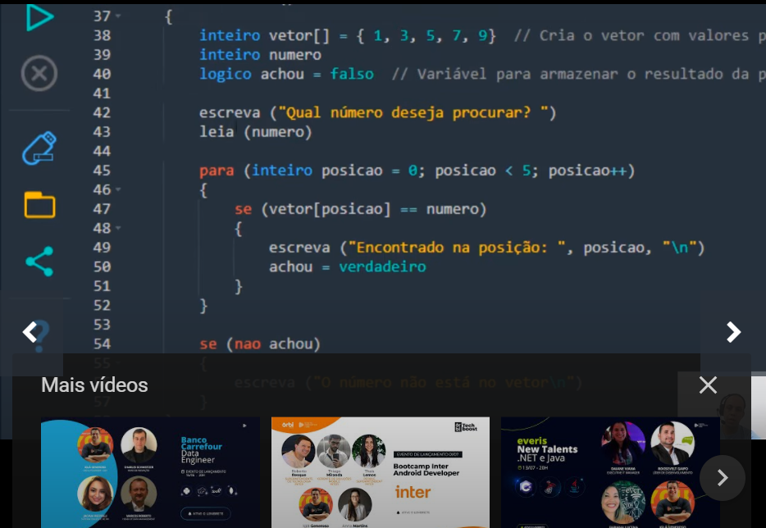

cruzamento de dados entre vetores

cadeia = String

real = float

Matriz ou array multi-dimensional é um vetor de vetores

Uma matriz é um vetor que possui duas ou mais dimensões

exemplo de matriz 4x3

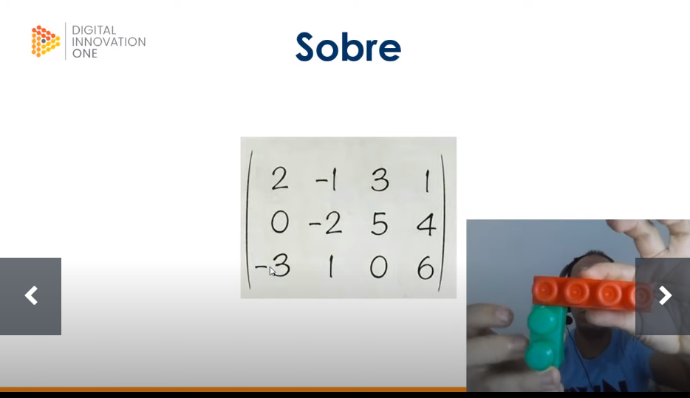

matriz tem como sintaxe usar 2 chaves “[][]” ao lado do nome da variável

exemplo de uso pra matriz em portugol

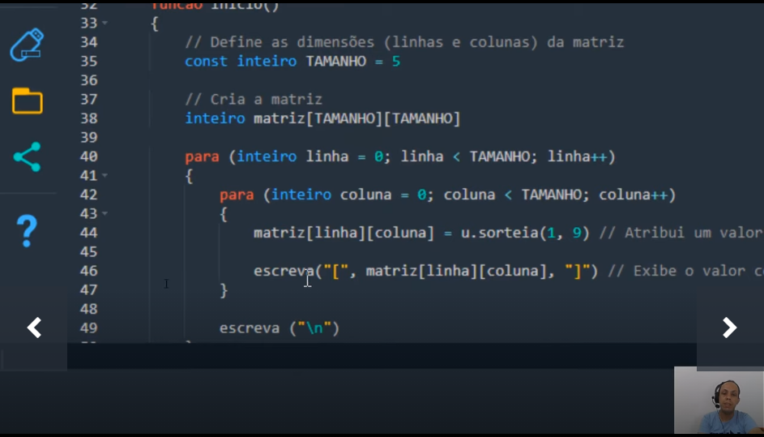

ESTRUTURA REGISTRO

ENQUANTO ARRAYS NOS PERMITEM ARMAZENAR VARIOS DADOS DE UM único tipo de dados, o recurso de registro nos permite armazenar mais de um tipo de dados

Um registro é composto por campos que especificam cada uma das informações que o compõem

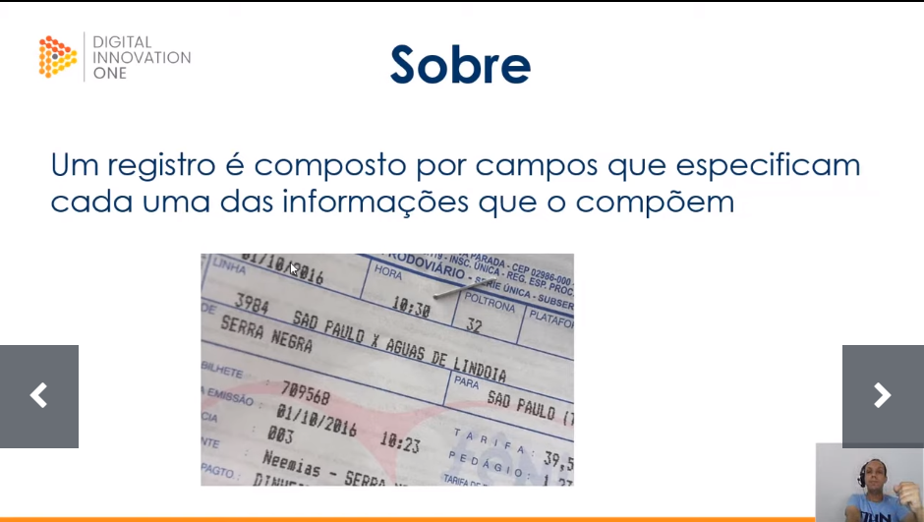

podemos ver alguns campos de exemplo que contituem o registro de um cliente

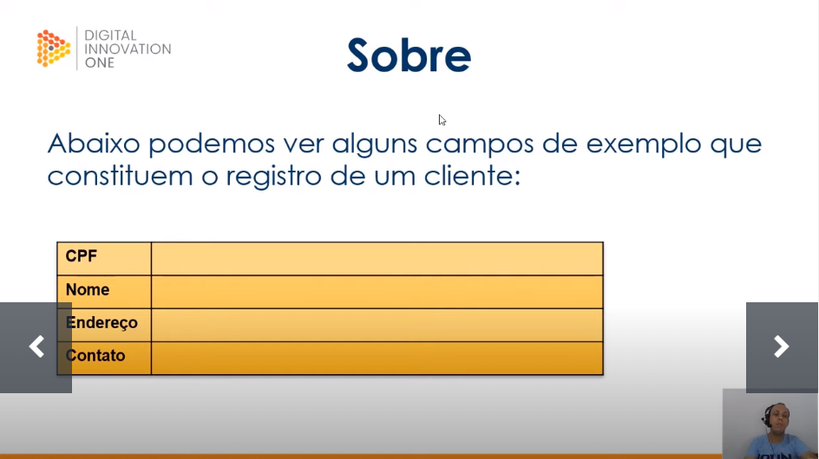

Toda estrutura de registro tem um nome ( exemplo cliente), e seus campos podem ser acessador por meio do uso do operador ponto (.) Por exemplo, para acessar o cpf de um livro poderíamos utilizar a seguinte declacação

cliente.cpf

abaixo exemplo com livro

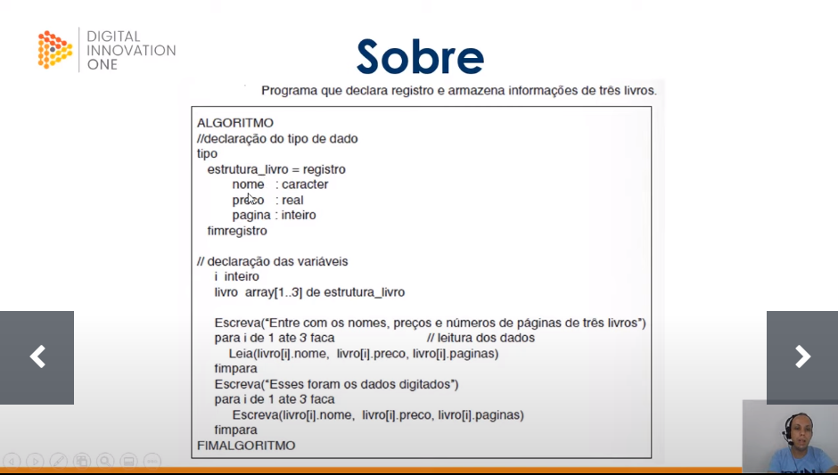

ENTENDA O QUE SÃO LISTAS, PILHAS E FILAS

OBJETIVOS

1. LISTAS
2. PILHAS
3. FILAS

LISTAS

ESTRUTURA DE DADOS do tipo lista de um determinado tipo em uma ordem especifica

a diferença entre lista e array é que ela possui um valor ajustável, já os arrays são fixos ( colocou 5 valores, morre com 5 valores) já a lista não precisa ser inicializada com valor fixo e vai crescendo conforme vc vai adicionando itens e diminuindo excluindo itens

2 tipos de listas

1. ligadas - na estrutura do tipo lista existem os nós onde cada um dos nós conhece o valor que está sendo armazenado em seu interiou, além de conhecer o elemento posterior a ele: por isso ela é chamada de “lista ligada”, pois os nós são amarrados com essa indicação de qual é o próximo nó 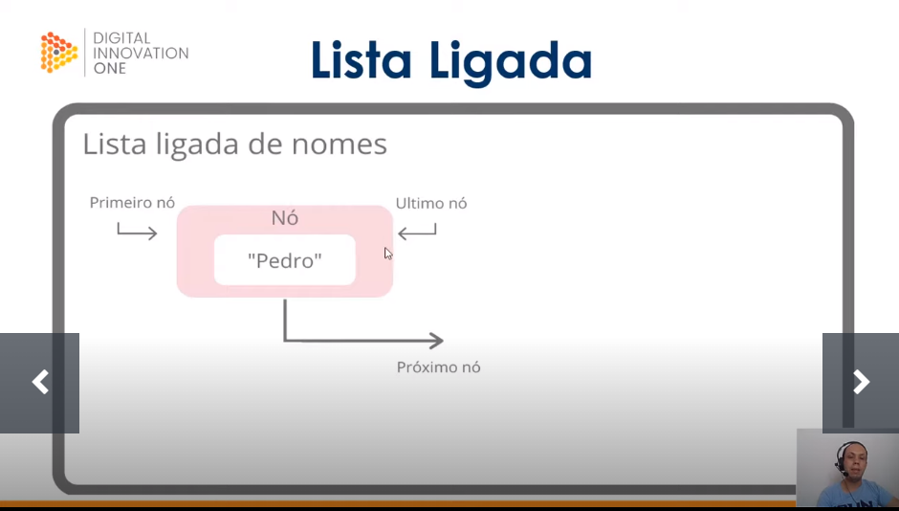 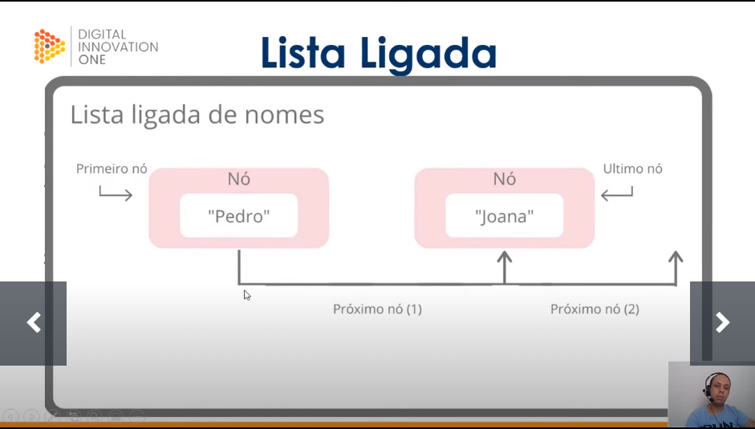
2. duplamente ligadas - A grande diferença é que ela é bidimensional. Vimos que naturalmente, não conseguimos “ andar para tras” em listas ligadas, pois os nós de uma lista ligada sabem somente quem é o próximo elemento. Nas listas duplamente ligadas, os nós sabem quem é o proximo elemento e tabmbém quem é o elemento anterior, o que permite a navegação reversa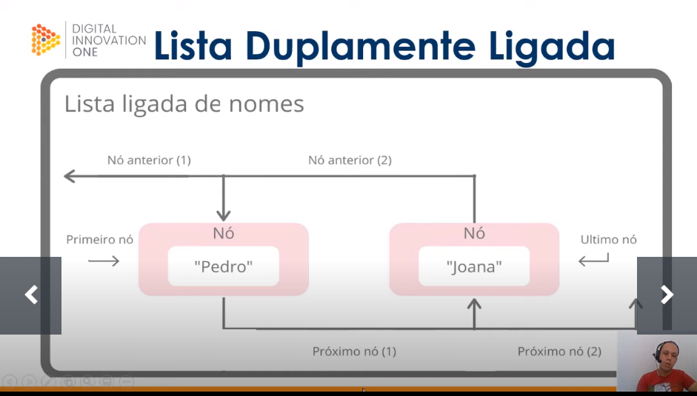

PILHAS

UMA ESTRUTURA QUE PERMITE UMA COLEÇÃO DE ELEMENTOS E PERMITE ACESSO A SOMENTE UM ITEM DE DADOS ARMAZENADOS

o acesso aos itens de uma pilha é restrito - somente um item pode ser lido ou removido por vez ( diferente do vetor que pode ser mais de um item por vez )

Tipos de pilhas

1. Lifo ou ueps ( last in first out - Ultimo entrar, primeiro sair) - apresenta o segunte critério o primeiro elemento a ser retirado é o ultimo a entrar 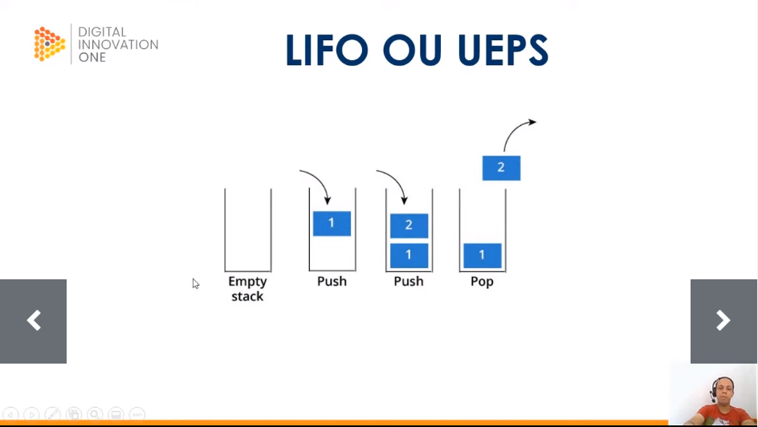
2. fifo PEPS ( first in first out - Primeiro Entrar primeiro Sair) - apresenta o seguinte critério, o primeiro elemento a ser retirado é o elemento que entrou primeiro 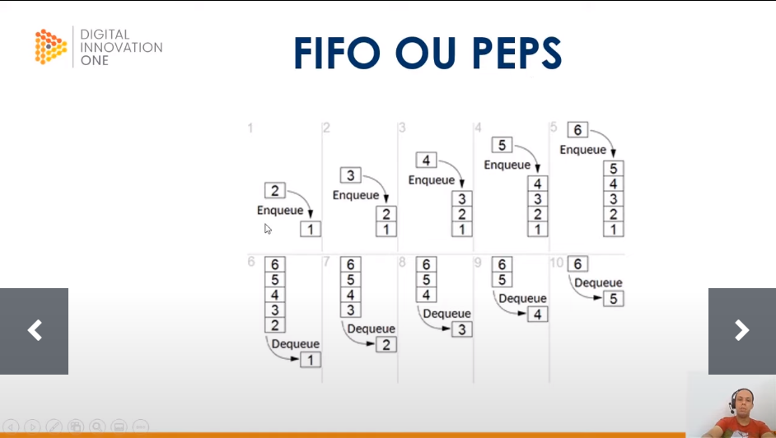

FILAS

A ESTRUTURA DO TIPO FILA DMIte a remoção de elementos e inserção de novos e sujeita a seguinte regra de operação:

o elemento removido é o que esta na estrutura a mais tempo ou seja, o primeiro objeto inserido na fila é também o primeiro a ser removido seguindo o conceito fifo 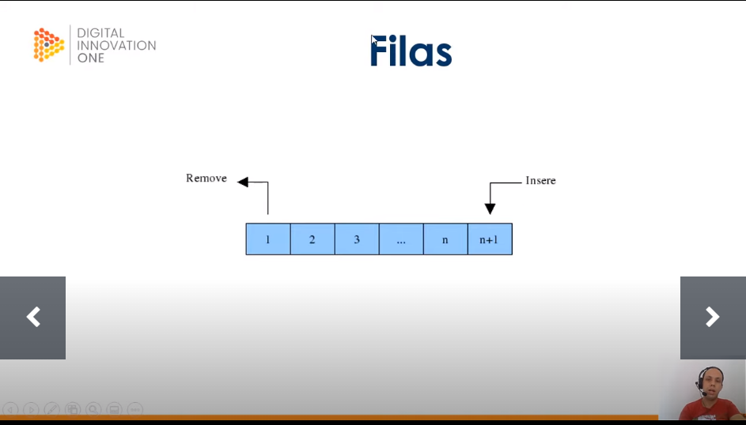

Estruturas de dados do tipo arvore, tabela hash e grafos

1. arvore - estrutura de dados que organiza seus elementos de forma hierárquica, onde existe um elemto que fica no topo da arvore, chamado de raiz e existem os elementos subordinado a ele, que são chamados de nós ou folhas
2. tabela hash - uma tabela hash, de dispersão ou espalhamento é uma estrutura de dados especial, que associa chaves de pesquisa a valores
3. grafos - Grafos são estruturas que permitem programar a relação entre objetos. os objetos são vértices ou “nós” do grafo Os relacionamentos são arestas

estrutura arvore

facilita a busca, imagine o seguinte vetor

2 8 12 15 20 23 30

e eu quero chegar no 15

a busca normal iria do 2 até o 15, passando pelos outros

em uma lista ordenada não seria possível usar arvore, pois ele divide o vetor em 2 e vai eliminando

na arvore tem a raiz e tem as sub arvores

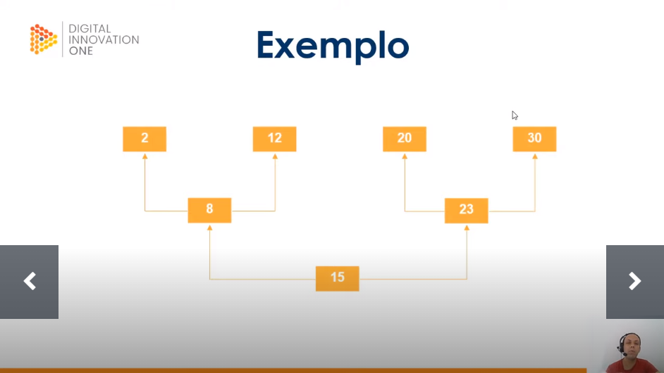

Hashing

Uma tabela hash é uma generalização da ideia de um array, porem utiliza uma função, denominada hashing para espalhar os elementos, fazendo com que os mesmos fiquem de forma não ordenada dentro do “array” que define a tabela

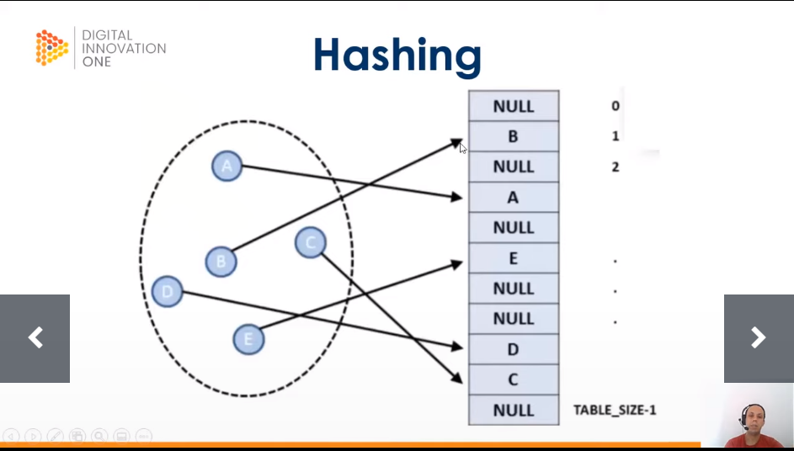

para ter a pesquisa nessa forma não ordenada, já que não tem ordem alfabética, nem numérica

a tabela hash permite a associação de “ valores “ a “chaves”

Valores : é a posição ou índice onde o elemento se encontra

Chave: parte da informação que compõe o elemento a ser manipulado - o valor passa ser a chave tbm

Porque espalhar ?

Espalhar facilita a busca na estrutura de dados, pois a partir de uma chave podemos acessar de forma rápida uma posição do array

usa a posição e o código referente

GRAFO

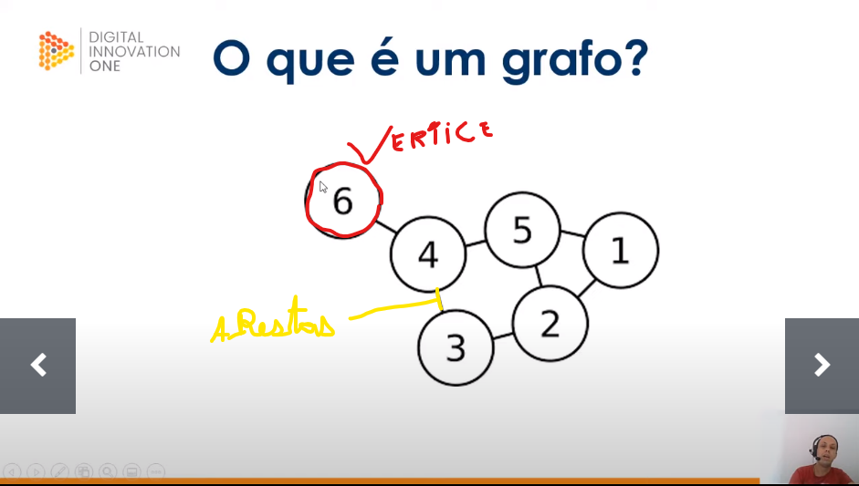

PODE SE CRIAR RELAÇÃO NÃO LINEAR